Załącznik nr 2

PUNKT SELEKTYWNEJ ZBIÓRKI
ODPADÓW KOMUNALNYCH

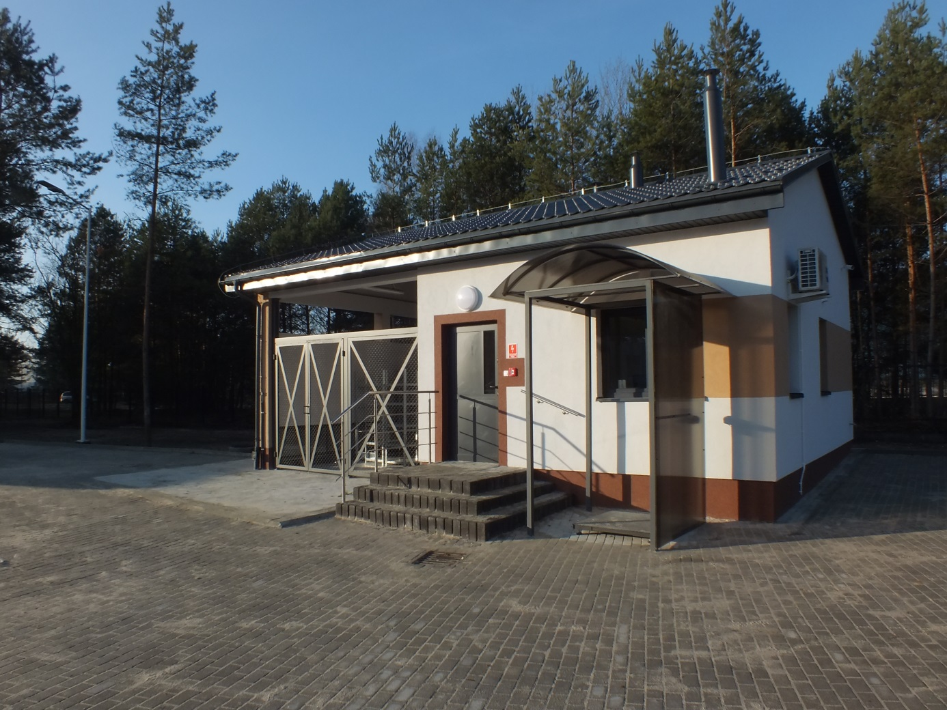

Adres: ul. Centralnego Okręgu Przemysłowego
Stalowa Wola, tel. (15) 810 93 30 wew.32

Godziny otwarcia:
wtorek-piątek: 10⁰⁰-18⁰⁰
sobota: 8⁰⁰-16⁰⁰

Punkt Selektywnej Zbiórki Odpadów Komunalnych (PSZOK) został wybudowany w ramach Projektu pn. „Budowa Zakładu Mechaniczno-Biologicznego Przetwarzania Odpadów Komunalnych w Stalowej Woli” dofinansowanego z Programu Operacyjnego Infrastruktura i Środowisko 2007-2013.

Całkowity koszt Projektu:104 967 057,60 PLN

Dofinansowanie z Unii Europejskiej w ramach Funduszu Spójności:
56 572 161,40 PLN

Koszt budowy PSZOK: 537 350,71 PLN

Nowootwarty PSZOK jest elementem systemu selektywnej zbiórki
w Stalowej Woli i jest uzupełnieniem już istniejącego punktu
tzw. „Rupieciarni”, który funkcjonuje już od 2011 roku na ul. 1-go Sierpnia.

Takie punkty mają na celu stworzenie odpowiednich warunków dla mieszkańców gminy Stalowa Wola do osiągnięcia wymaganych prawem poziomów selektywnej zbiórki odpadów komunalnych oraz umożliwienia osiągnięcia odpowiednich poziomów efektów ekologicznych w postaci odpowiedniego zagospodarowania odpadów, zapewniając tym samym, dostosowanie do wymogów prawnych, zawartych w przepisach krajowych i Unii Europejskiej.

W wyniku funkcjonowania PSZOK-ów:
- ograniczymy masę składowanych odpadów komunalnych, poprzez zwiększenie ilości odpadów zbieranych selektywnie,
- zwiększymy poziom odzysku, recyklingu, przygotowania do ponownego użycia odpadów surowcowych,
- ograniczymy występowanie „dzikich wysypisk” na terenie gminy.

Do Punktu Selektywnej Zbiórki Odpadów Komunalnych mieszkańcy Gminy oraz przedsiębiorcy będą mogli przekazywać odpady surowcowe, odpady niebezpieczne oraz tzw. odpady „problemowe”.
W szczególności do punktów będą mogły być przekazywane odpady takie jak: zużyty sprzęt elektryczny i elektroniczny, baterie, akumulatory, oleje, zużyte opony, świetlówki, puszki po farbach i aerozolach, odpady
z remontów – gruz, cegła, beton, odpady wielkogabarytowe, odpady zielone z pielęgnacji ogrodów czy odpady opakowaniowe.

Przekazywanie odpadów do wyspecjalizowanego punktu zagwarantuje, że zostaną one właściwie zagospodarowane bez szkody dla środowiska.

Beneficjent: Miejski Zakład Komunalny Sp. z o.o.
ul. Komunalna 1, 37-450 Stalowa Wola
tel.: (15) 842 34 11, fax: (15) 842 19 50
www.mzk.stalowa-wola.pl

Punkt Selektywnej Zbiórki Odpadów Komunalnych
ul. Centralnego Okręgu Przemysłowego
37-450 Stalowa Wola, tel.: (15) 810 93 30, wew.32
Godziny otwarcia:
wtorek-piątek: 10⁰⁰-18⁰⁰, sobota: 8⁰⁰-16⁰⁰

„Rupieciarnia”
ul. 1-go Sierpnia 18A, 37-450 Stalowa Wola
tel.: (15) 642 62 36
Godziny otwarcia:
Poniedziałek-piątek: 10⁰⁰-18⁰⁰, sobota: 8⁰⁰-16⁰⁰
